SỞ GD-ĐT TPHCM ĐỀ KIỂM TRA HỌC KỲ II
TRƯỜNG THPT TAM PHÚ Năm học : 2015-2016
 Môn: VẬT LÝ – Khối 10
Thời gian làm bài: 45 phút

Câu 1 (1.5điểm): Thế năng trọng trường là gì? Biểu thức.
Áp dụng: Tính thế năng của một vật có khối lượng 200 g ở cách mặt đất 5 m (gốc thế năng tại mặt đất, lấy g= 10m/s²)
Câu 2 (1.5điểm): Phát biểu và viết biểu thức định lí động năng.
Áp dụng: Một xe có khối lượng 1 tấn đang chạy với tốc độ 10 m/s thì người tài xế đạp thắng, xe trượt trên mặt đường một đoạn s thì dừng lại. Dùng định lý động năng để tính công của lực ma sát trên đoạn đường đó.
Câu 3 (1.5điểm): Phát biểu và viết biểu thức của định luật Bôi-Mariốt.
Áp dụng: Giải thích tại sao khi ta dùng phễu rót chất lỏng vào chai, lúc đầu chất lỏng chảy vào dễ dàng nhưng càng về sau càng khó khăn nếu như ta không nâng phễu lên?
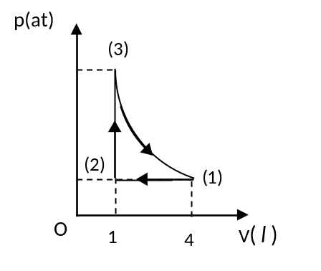
Câu 4 (1.5điểm): Một bình kín chứa chất khí, lúc đầu có áp suất là P₁ và ở nhiệt độ 27C. Khi đun nóng khối khí trên đến nhiệt độ 267C thì áp suất tăng thêm 4at. Tìm áp suất ban đầu P₁ của khối khí trên.
Câu 5 (2điểm): Một khối khí lí tưởng thực hiện một chu trình biến đổi như hình vẽ.
a/ Biết T₁=1200 (K). Tìm T₂
b/ Vẽ lại chu trình biến đổi trên trong hệ tọa độ (P,T)

Câu 6 (2điểm): Từ độ cao h = 25 m cách mặt đất người ta ném một vật nặng theo phương thẳng đứng với vận tốc 20 m/s. Bỏ qua ma sát của không khí. Lấy g = 10m/s².
a/ Tính vận tốc chạm đất của vật ?
b/ Khi chạm đất vật tiếp tục lún sâu vào đất được s = 20 cm, biết vật có khối lượng 1kg. Tính lực cản của đất tác dụng lên vật?
HẾT
SỞ GD&ĐT TP.HCM ĐÁP ÁN ĐỂ KIỂM TRA HK II- NH : 2015 - 2016
TRƯỜNG THPT TAM PHÚ MÔN: Vật lý - KHỐI:10

Câu | Nội dung | Điểm | Ghi chú
1 | + Thế năng trọng trường của một vật là dạng năng lượng có được do tương tác giữa Trái Đất và vật m, nó phụ thuộc vào vị trí của vật m trong trọng trường.  + W_{t} = mgh  + W_{t} = 10 J | 0.5  0.5  0.5
2 | + Độ biến thiên động năng của vật bằng công của lực tác dụng lên vật.  + 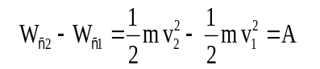  + A = – 5.10⁴ J | 0,5  0,5  0,5
3 | + Trong quá trình đẳng nhiệt của một lượng khí xác định, áp suất tỉ lệ nghịch với thể tích.  + P.V = const hoặc p₁V₁ = p₂V₂  ₊ Càng về sau lượng nước chiếm chổ càng nhiều, thể tích không khí trong chai bị nén lại, áp suất khí trong chai tăng lên do đó, nước khó chảy vào chai. | 0.5  0.5  0.5
4 | + 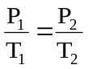  + Ra kết quả P₁ = 5at. | 0,5  1.0
5 | 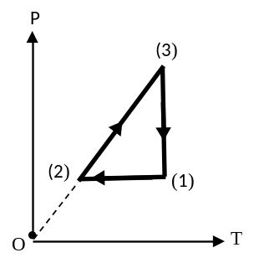  - 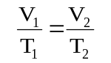  + Tính được : T₂ = 300K  b) vẽ biểu diễn | 0,5  0,5  1.0
6 | a) Tính được v = 30m/s  b)  TH1 : Nếu ra F_{C}= 2250 N (quên tính công của trọng lực)  TH2 : Nếu ra F_{C}= 2260 N (có tính công của trọng lực) | 1.0  0.5  1.0

